

 Colegio René Schneider Chereau

Unidad Técnico Pedagógica

**GUÍA DE FORMATIVA DE NATURALEZA**

Asignatura: Ciencias Naturales Curso: 3º básico A

Fecha. 23 de noviembre al 04 de Diciembre 2020 Docentes encargadas: Adriana Azúa y Ximena Toledo

Nombre del alumno: ________________________________________________________________________

**OA6:** Clasificar los alimentos, distinguiendo sus efectos sobre la salud y proponer hábitos alimenticios saludables.

**Contenido**: dieta equilibrada.

**Objetivo de la clase**: Comunicar enfermedades ocasionadas por déficit y excesos alimenticios.

**Indicador de evaluación**: Comunicar enfermedades ocasionadas por déficit y excesos alimenticios.

**Indicaciones generales:** Esperando que te encuentres bien, te agradezco por enviar tus guías a tiempo y conectarte a clases online. Te invito a leer esta guía y las páginas 214,215 y 216 de tu libro de Ciencias. ***¡NO LO OLVIDES!***

***RETROALIMENTACIÓN***

***CLASIFICACIÓN DE LOS ALIMENTOS SEGÚN SU FUNCIÓN NUTRICIONAL.***

|  |
| --- |
| ***ALIMENTOS*** |

***Se clasifican según su función en***

|  |
| --- |
| ***ESTRUCTURAL O CONSTRUCTORES*** |

|  |
| --- |
| ***ENERGÉTICOS*** |

|  |
| --- |
| ***REGULADORES O PROTECTORES*** |

***CONTIENEN PROTEÍNAS HIDRATOS DE CARBONOY GRASAS VITAMINAS,MINERALES Y FIBRAS***

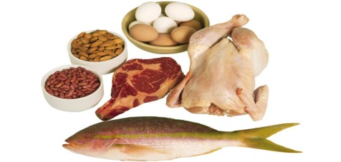

Entonces no debemos olvidar que en la ***RUEDA DE ALIMENTOS*** están presentes los ***nutrientes*** (**proteínas, azúcares**, **grasas,vitaminas, minerales,fibras,**),**el aporte nutritivo**( para que nos ayudan) y las cantidades que debemos consumir. NO LO OLVIDES!!!

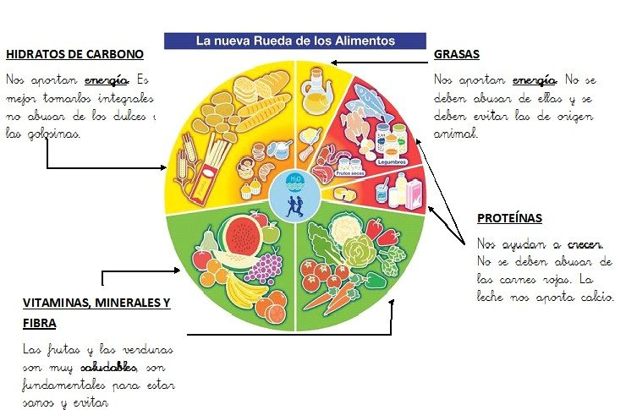

***ENFERMEDADES CAUSADAS POR UN DÉFICIT Y EXCESOS ALIMENTICIOS***

***1.- DESNUTRICIÓN***

Es una enfermedad causada por una dieta inapropiada.También puedeser causada por mala absorción de nutrientes y la falta de ingesta de alimentos o nutrientes. Como consecuencias se presentan pérdidad de peso, cansancio y puede ocasionar hasta la muerte.

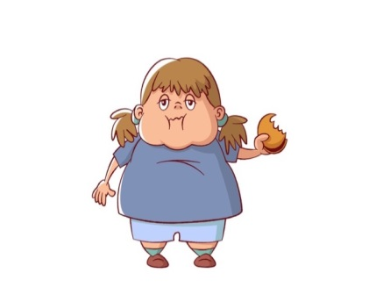**2.-** ***OBESIDAD***

Se produce por una cantidad excesiva de grasa corporal, lo que significa riesgo para la salud.



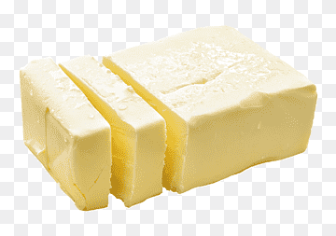

Grasas saturadas son perjudiciales aumentan el colesterol.

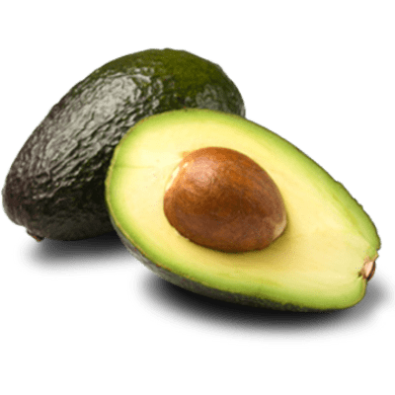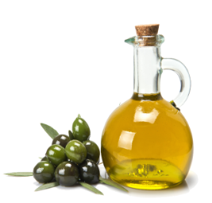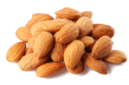

Grasas insaturadas son saludables para el corazón, colesterol.



Grasas hidrogenadas muy perjudiciales para todo el organismo.

***DESNUTRICIÓN***

***Puede causar enfermedades como***

**OSTEOPOROSIS ANEMIA**

Enfermedad que sufren los huesos del esqueleto perdiendo El cuerpo pierde glóbulos rojos por falta de hierro.

la resistencia y se ponen porosos. Los alimentos ricos en hierro son: lentejas,

Falta de calcio en el organismo. Acelga, espinacas, berro, frambuesas, etc.

Ejemplo: Leche, higos, naranjas, zanahorias,

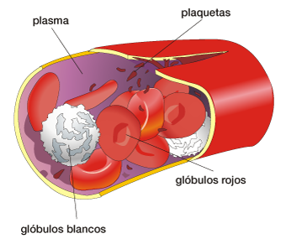 paltas, brócoli, pepino, etc.

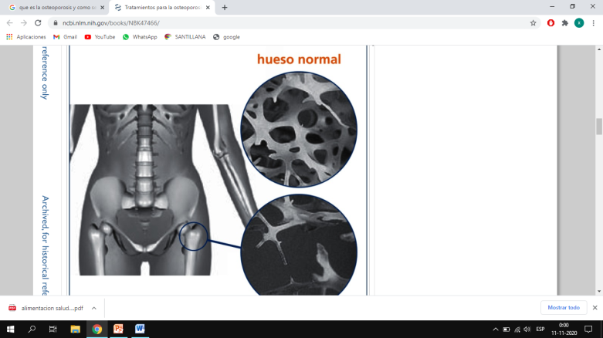

ACTIVIDAD 1

1.- Nombra 2 enfermedades originadas por la desnutrición __________________________________________________________________________________________________

2.- ¿Por qué se produce la desnutrición?

__________________________________________________________________________________________________

3.- Nombra 2 alimentosque ayudan a combatir la anemia.

__________________________________________________________________________________________________

***OBESIDAD***

Puede causar enfermedades como

**DIABETES ENFERMEDADES CORONARIAS HIPERTENSIÓN**

**E**s cuando la sangre lleva demasiada Son aquellas que se producen por el Es la presión alta que hace que el

glucosa por dietas altas en estrechamiento de los vasos sanguíneos corazón deba trabajar mucho

azúcares y calorías. Que transportan oxígeno y sangre al más de lo normal y puede dañar

Ejemplo de alimentos que causan corazón .Entre ellos están: los embutidos, el corazón. Entre los alimentos

diabetes: pan, bebidas, chocolates, etc. carnes rojas, pizza, frituras, etc. que dañan están: aceite, sal, etc.

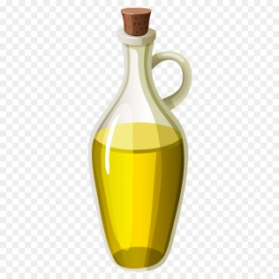



   
  
  
  
  
  
  
  
ACTIVIDAD 2

1.- Nombra 3 enfermedades causadas por la obesidad.

_________________________________________________________________________________________________

2.- ¿Por qué se produce la obesidad?

_________________________________________________________________________________________________

3.- ¿De qué enfermedad hablamos cuando lleva mucha glucosa la sangre? _________________________________________________________________________________________________

***RETROALIMENTACIÓN***

Te invito a que veas estos videos que te ayudarán a aclarar dudas y a aprender más sobre los alimentos y su aporte a nuestroorganismo.

[**https://www.youtube.com/watch?v=w_vuh9PbFwE&ab_channel=Nestl%C3%A9porNi%C3%B1osSaludables**](https://www.youtube.com/watch?v=w_vuh9PbFwE&ab_channel=Nestl%C3%A9porNi%C3%B1osSaludables)

[**https://www.youtube.com/watch?v=__DkKxa0XXQ&ab_channel=FlormiraLopezRojas**](https://www.youtube.com/watch?v=__DkKxa0XXQ&ab_channel=FlormiraLopezRojas)

<https://www.slideshare.net/lamyaboushaba/alimentacin-saludable-1-eso-power-point>

***TICKETS DE SALIDA***

***1.- Nombra dos enfermedades causadas por el déficit de alimentos o por una mala nutrición.***

***_________________________________________________________________________________________***

***2.- ¿Qué sucedería si comieras casi todos los días papas fritas, bebidas y carne? ¿De qué posiblemente te enfermarías?***

***____________________________________________________________________________________________________________________________________________________________________________________***

***3.- ¿Por qué la obesidad es considerada una enfermedad?***

***4. ¿Qué nutriente debemos consumir para no enfermarnos de osteoporosis?***

***__________________________________________________________________________________________***

***¡FELICITACIONES POR TU RESPONSABILIDAD Y DEDICACIÓN!***

***Envía tu guía al correo*** [*x.galveztoledo@gmail.com*](mailto:x.galveztoledo@gmail.com) ***el día lunes 07 de DICIEMBRE o entrégala en el colegio en el horario de 9:00 a 13:30 horas. Además puedes enviarla al whatsApp de tu profesora jefe.***